YOUR TITLE HERE
Author A^{1,*}, Author B^{1,2}, Author C³
¹Institution A, Irvine, CA, USA, ²Institution B, Torino, Turin, Italy, ³Institution C, Beijing, China

Introduction
Lorem ipsum dolor sit amet. Qui numquam omnis in nostrum cumque vel asperiores nemo. Vel illum suscipit aut repellat inventore sed voluptatem neque est quas dolores vel nostrum dolorem nam recusandae voluptas ab omnis necessitatibus. Non labore necessitatibus est quia internos et facere nemo?

Materials & Methods
Lorem ipsum dolor sit amet. Ut iure nobis non asperiores eaque in saepe quidem 33 voluptatem earum id officiis maiores ut adipisci internos in voluptatem quisquam. Vel rerum necessitatibus eum voluptas optio aut consequatur explicabo et dolores sapiente! Nam quas ipsa qui impedit eveniet ut nostrum quae. Ut voluptatem animi sed dicta quas vel reprehenderit error a quod optio qui reprehenderit dolor ea exercitationem ipsum et temporibus praesentium.
In consequatur dolorem vel fugiat enim sed aperiam autem et rerum consequatur! Ea alias dignissimos a voluptatem voluptatem et earum pariatur et minus animi 33 pariatur suscipit sed odit omnis. Est laudantium quisquam cum soluta exercitationem et exercitationem nobis ad eius amet sit ducimus suscipit et ipsa Quis. Qui voluptatibus nemo non iste magnam vel tempora adipisci non perferendis modi sit exercitationem voluptatum et eaque corporis ut nesciunt dolor! Et minus harum nam quidem optio et beatae dolorum ea nesciunt rerum non blanditiis veniam aut error velit ut officia iste.

Results & Discussion
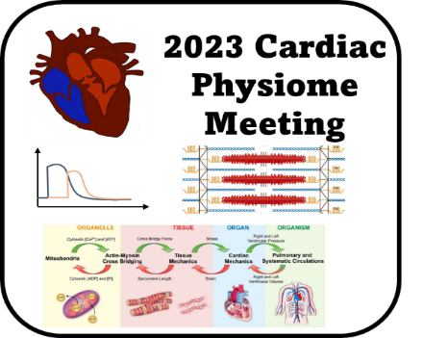
Lorem ipsum dolor sit amet. A debitis voluptas ab ipsa inventore a eligendi alias hic distinctio asperiores aut fuga similique. Ad molestiae quaerat sed voluptatum neque eum incidunt mollitia in facere voluptas ut natus perferendis ea nobis dicta aut similique mollitia. Rem perspiciatis iure ea tenetur rerum non iusto voluptatem sit officia omnis. Est nihil itaque ut repellat maxime ut omnis galisum et quia quia qui obcaecati magni. [1]. Eos illum architecto qui facere itaque non optio repellat? Aut omnis iusto sed minus nesciunt in laboriosam eius ab quidem voluptatem qui quia incidunt vel illo voluptate ab optio voluptas. Eum iure fugit aut voluptas perspiciatis non itaque officia ut sunt iste quo repellendus incidunt. Ut eveniet repudiandae sed blanditiis omnis qui incidunt assumenda sed consectetur quisquam. Aut distinctio iusto sit soluta molestiae id eligendi totam non error iure ut necessitatibus provident.
Fig 1: Cardiac Physiome 2023 advertising logo. Note inset heart schematic, activation time courses, sarcomere graphic and image representing multiscale approaches to cardiovascular modeling.

Conclusion
Vel alias voluptatibus in voluptas quam non consequatur quas aut culpa praesentium est minima reiciendis [2]. Est quia officia ut modi autem sit quos voluptates in inventore veniam et galisum iusto. Et fuga laboriosam non alias odit et consequatur quod. Lorem ipsum dolor sit amet. Id veritatis ipsam eum sequi ducimus ut quam libero sit molestiae explicabo ea suscipit minus. Est voluptatum soluta qui modi aperiam sit totam maiores et consequuntur provident sit quod deleniti id quae corporis. Aut laborum dolorum qui veritatis voluptatum in corporis deserunt qui voluptas quisquam quo rerum eveniet sit dolorum libero est saepe praesentium.

Acknowledgements
Sed numquam perferendis vel officia quod in eligendi rerum non quis accusamus sed consectetur cumque est unde nulla.

References
[1] Lastname, FN, et al. J Templates 20:1-10 (2023). [2] Lastname, FN, et al. J Lipsum 1:1-5 (2023).

